日期：2024.11.17

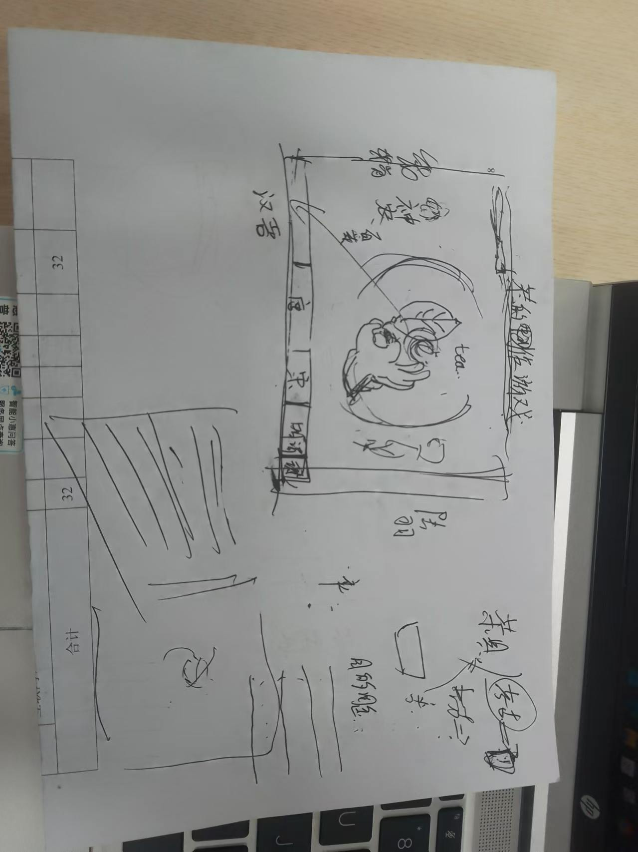

对图片的相关解释：

大屏左上角为博物馆的标志，紧接其后面的是茶叶游戏的标题和音乐开关按钮，左边为百草神农的线稿，右边为茶圣陆羽的线稿，中间大概标志物为一只手拿着茶叶，该标志物左右边可以加点类似弧形形状加以修饰，同时上面可以有开始游戏提示，点击开始即可自动跳到时间轴中的汉晋时期，开启其相对应朝代的游戏过程。玩家完成“汉晋—唐代—宋代—明清—现代”萃茶到时候再考虑加不加进去，可以有相对应游戏完成相关的画面。

任务：

1. 进行各个朝代茶具的考古，可进入其对应的博物馆官网进行查找资料，需要具有每个朝代特定的特色。
2. 了解茶游戏的目的与意义：例如可以减少青少年饮用碳酸等不健康饮品的次数，宣传中国茶文化等等。
3. 进行明清与现代泡茶工艺的异同。
4. 汉晋时期的泡茶过程。
5. 找神农和茶圣的线稿。
6. 了解各个朝代的泡茶流程。

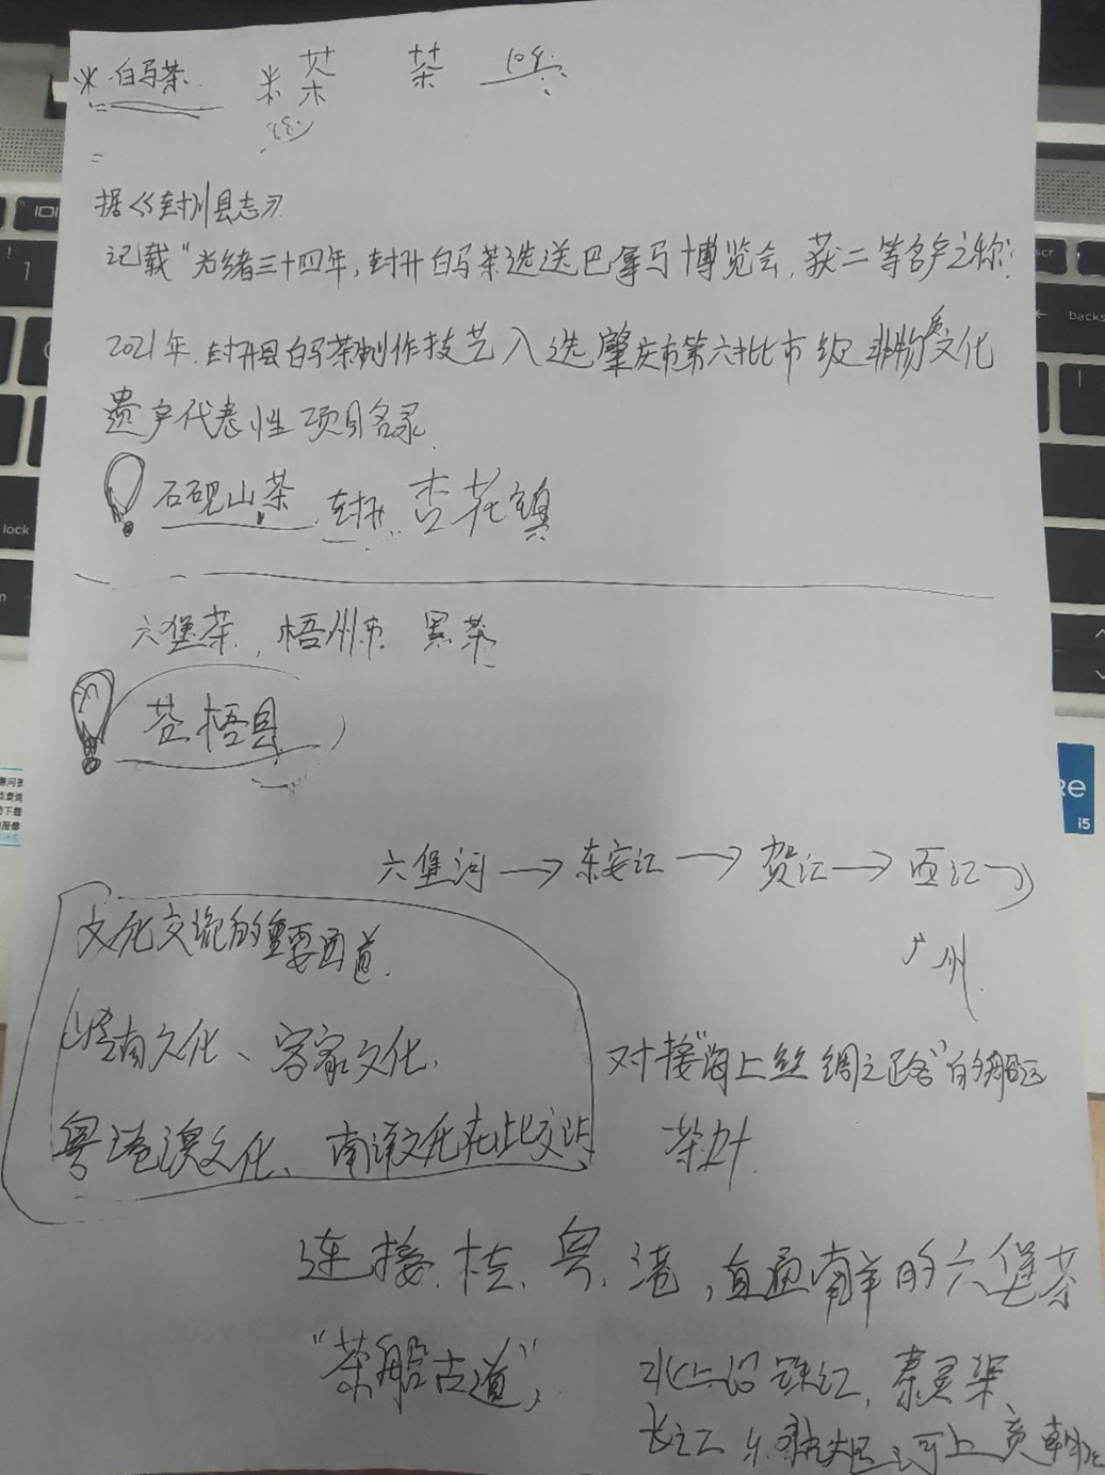

上图展示的内容主要展现在信息可视化方面！

以两种茶叶为主，分别为白马茶和六堡茶。

1. 白马茶：产于广东省封开县杏花镇，属于绿茶系列。
2. 石砚山茶
3. 六堡茶（较为出名）：产于广西省梧州市苍梧县，属于黑茶系列。
4. 茶船古道河流大体走向：六堡河—东安江—贺江—西江—广州。
5. 茶船古道是文化交流的重要通道，其中要研究下岭南文化、客家文化、粤港澳文化及其南洋文化。
6. 查找“海上丝绸之路”的茶叶概况